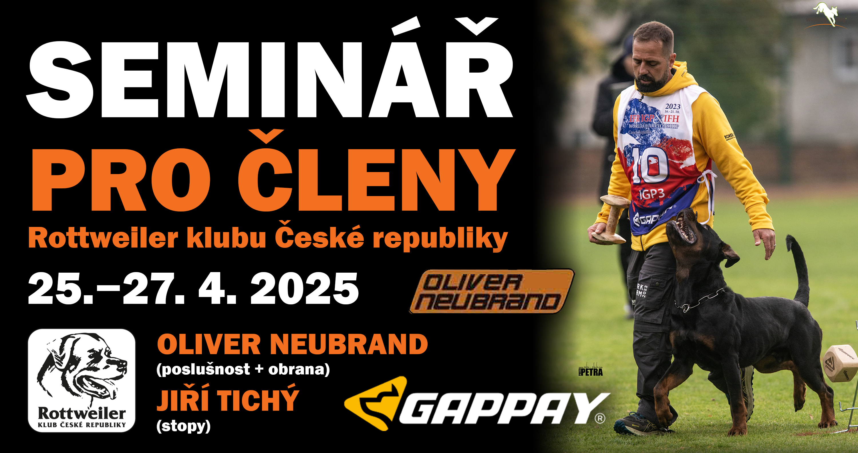

## **PROPOZICE**

**Předběžný harmonogram:**

**24. 4.**

od 17 hod. možnost nájezdu, ubytování (bez večeře)

**25. 4.**

od 10 hod. teorie poslušnost (Oliver Neubrand), ukázky, oběd, praktická část, večeře

od 20 hod. výklad nového zkušebního řádu MZŘ (MUDr. Jiří Tichý)

**26. 4.**

od 9 hod. teorie obrany (Oliver Neubrand), ukázky, praktická část, oběd, praktická část, večeře

od 20 hod. výklad nového zkušebního řádu MZŘ (MUDr. Jiří Tichý)

**27. 4.** – od 9 hod. teorie stopy (MUDr. Jiří Tichý), ukázky, praktická část, oběd, praktická část

odjezd

V ceně je také 3x oběd (pá / so / ne) + 2x večeře (pá / so). Snídaně si každý zajistí vlastní.

**Místo konání: LDT Bílá Skála, Číměř 55, Jindřichohradecko**

**Mapa pro příjezd:** [**http://goo.gl/maps/4UFPy**](http://goo.gl/maps/4UFPy)**.**

Pro jistotu jen jednoduchá navigace – z Jindřichova Hradce směrem na Novou Bystřici.   
V Číměři u hospody doleva na Kunějov. Po zhruba 3 km je vlevo malá odbočka k táboru.

**Další informace:**

**Ubytování:**

Chatky bez topení, jen se světlem, s palandami (4lůžkové), bez lůžkovin (prostěradlo, spacák a deku pro psa, který „tajně“ vleze na postel v době vaší nepřítomnosti s sebou). Je možné si přivézt vlastní přímotop a dlouhou prodlužovačku a rozdvojku. Rohové chatky mají elektrické zásuvky a lze se do nich „napíchnout“. Parkování je hned u chatek, kotce nejsou k dispozici (pro ničitele vezměte klec nebo přepravku nebo je přes den ubytujte v autě), abychom vrátili chatky nepoškozené. Při odjezdu je nutné vyklidit lednici a vyhodit zbytky potravin. Dále je potřeba vymést chatku.

V hlavní budově vzdálené několik metrů je sociální zařízení, sprchy, kuchyňka s rychlovarnou konvicí, společnou lednicí (pokud máte možnost, tak vlastní autolednice je ideální), sporákem a základním kuchyňským nádobím. Vaří se na elektrickém sporáku. Voda je pitná.

V areálu je nutné dbát na to, abychom skutečně nic nepoškodili. V opačném případě je nutné se k problému postavit čelem a řešit jej. **Každý bude odpovídat za škody způsobené jím nebo jeho psem.** Stav chatek budeme kontrolovat před začátkem pobytu, ale při nastěhování je raději znova zkontrolujte a případné závady ihned hlaste. Předejdeme tím problémům při odjezdu. Zároveň upozorňujeme na to, že v areálu je zakázáno venčit psy. V přilehlém okolí je možností dost, ale prostor areálu je třeba zachovat bez památek. Je samozřejmostí, že si každý po svém psovi okamžitě uklidí. Proto si s sebou preventivně přibalte i sáčky na hovínka :-).

Večery při příznivém počasí probíhají u táboráku, přibalte si proto křesílka a buřty. Při nepříznivém počasí je k dispozici velká společenská místnost. Minimálně kvůli večernímu venčení rozhodně nezapomeňte na baterku.

**Podmínka účasti: Psi bez přenosných onemocnění a parazitů s platným očkováním (očkovací průkaz s sebou).**

**Doporučujeme:** V České Kanadě je na jaře v noci zima a ráno hodně mokro. Teplé oblečení, holiny na ranní stopy, potřeby pro výcvik (alespoň 2 vodítka – na obranu 4 metrové, obojek či postroj na obranu, dlouhou stopovací šňůru – 10 metrů, předměty na stopy – pro začátek stačí staré ponožky, nařezané koberce, aj., aport, motivační hračku, pamlsky). Misky pro psa, pelíšek, ručník na vytření mokré srsti, základní lékárničku. Jistě využijete kanystřík na vodu – teče jen v hlavní budově, křesílko k ohni (a buřtíky na opékání), baterku, fotoaparát, nabíječku na mobil…

Obchod je v nedaleké Číměři v pracovní dny či v Jindřichově Hradci – 13 km, denně. Restaurace v Číměři a okolních obcích.

**Kontaktní osoba:** Petra Růžičková, tel.: 607 193 590, e-mail: [petra.ruza@atlas.cz](mailto:petra.ruza@atlas.cz)  
Přihlášky (včetně kopie dokladu o zaplacení) zasílejte na výše uvedený **e-mail.**

**Uzávěrka: 15. 4. 2025**

Přihlášky přijímáme po zaplacení a do naplnění kapacity (35 psů). Po obdržení platby zašleme potvrzení o přijetí. Háravé feny je potřeba předem nahlásit pořadateli.

**Cena: 2490 Kč (člen RKČR)**  
3490 Kč (nečlen – pouze při nenaplnění kapacity z řad členů RKČR)  
**Č.ú.:** 2100539387/2010 **VS:** vaše telefonní číslo, **účel platby:** SEMINÁŘ

**Překlad do českého jazyka je zajištěn.**